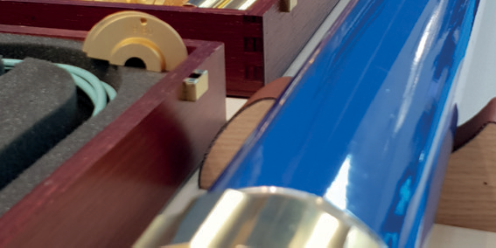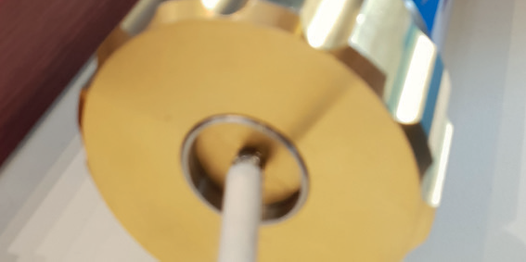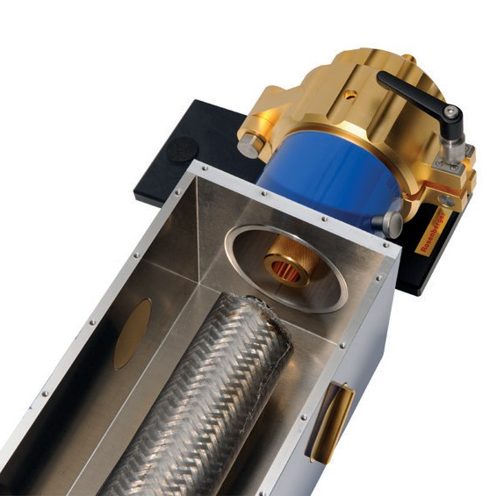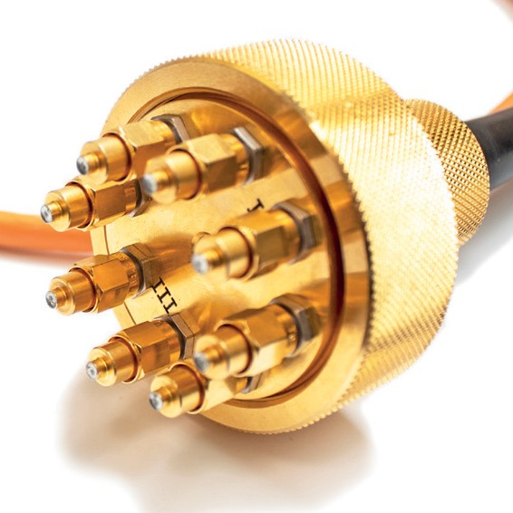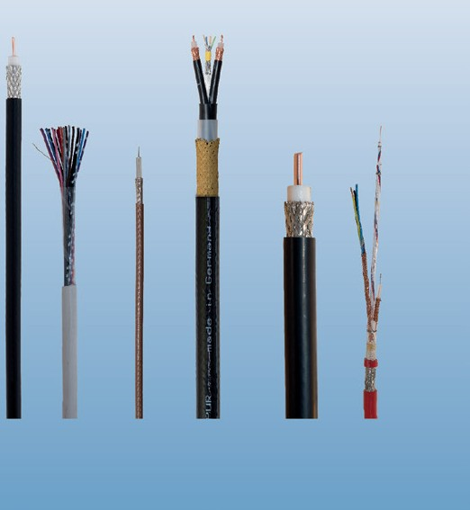

**Kurzübersicht CoMeT**

***Short Overview CoMeT***

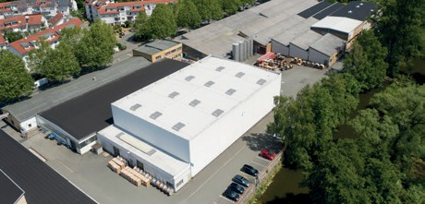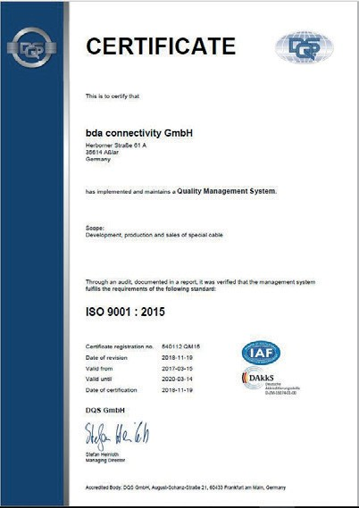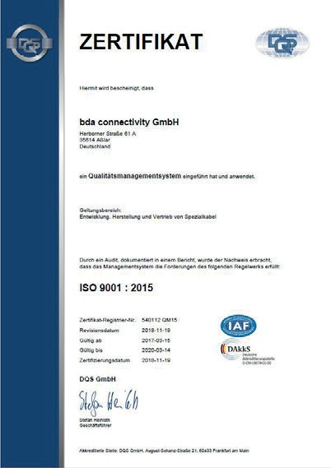

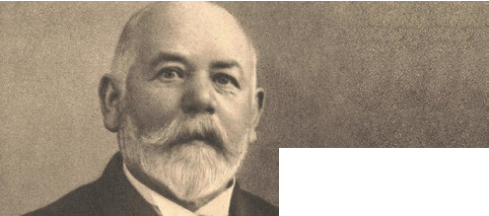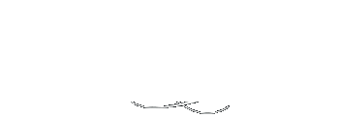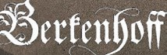

**Das Unternehmen**

***Company Insights***

**Connectivity – der Name ist Programm.**

Wir sind Pionier der Kommunikationstechnik. Seit über 60 Jahren fertigen wir Spezialkabel, die auf das jeweilige Anwen- dungsgebiet optimiert sind. Neu hinzu kommt eine Produkt- reihe hochwertiger Innenantennen und Passivkomponenten für den Telekommunikationsmarkt. Das vom Unternehmen entwickelte Mess-System „CoMeT“ ist ein wichtiger Anker für die Messung der Schirmwirkung von Kabeln, Steckverbindern, Durchführungen und Verteilkomponenten.

***Connectivity – this is our passion.***

*We are pioneers in communication technologies. For more than 60 years, we have been manufacturing special cables that are optimized for the respective field of application. A new ad- dition is a range of high-quality indoor antennas and passive components for the telecommunications market. The “CoMeT” measuring system developed by the company is an important anchor for measuring the screening effectiveness of cables, connectors, cable assemblies and components.*

**Kurze Unternehmensgeschichte**

***Company Milestones***

1889

**Berkenhoﬀ**

1981

**Thyssen Draht AG**

1996

**bedea**

2018

**bda connectivity**

Unternehmensgründung durch Carl Berkenhoff, 1895 steigt Paul Drebes in das Unternehmen ein *Foundation of the company by Carl Berkenhoff, Paul Drebes joins in 1895*

Berkenhoff & Drebes GmbH wird zur 100%-igen Tochter der Thyssen Draht AG *Takeover of Berkenhoff & Drebes and integeration into Thyssen Draht AG*

bedea Berkenhoff & Dre- bes GmbH wird konzern- unabhängig *Management buy-out, bedea Berkenhoff &*

*Drebes GmbH is now fully privately owned*

Übernahme des Geschäftsbe- reiches Kabel und Messtechnik von bedea, Gründung der bda connectivity GmbH, eigentümer- geführt von Christian Harel & Eike Barczynski

*Takeover of the cable and Co- MeT divisions from bedea and foundation of bda connectivity GmbH, fully owned by Christian Harel & Eike Barczynski*

**Made in Germany**

Der Qualitätsgedanke ist bei bda connectivity bereichsüber- greifend fest verwurzelt. Feste Abläufe zur Erhaltung und stän- digen Verbesserung der Qualität sind ebenso selbstverständ- lich wie ein Mitarbeiter-Ideen-Programm zur Verbesserung von Produktionsabläufen und Arbeitsatmosphäre.

*The idea of cross-functional quality is part of our DNA at bda connectivity. Fixed procedures to maintain and continuously improve quality are just as self-evident as an employee idea program to improve production processes and working environment.*

**CoMeT Test System**

Die Schirmwirkung bzw. die Schirmungsklassen nach EN 50117 werden mit dem von bda connectivity entwickelten Mess- System CoMeT überwacht.

*Screening effectivenes and screening classes according to EN 50117 are monitored with the CoMeT measuring system developed by bda connectivity.*

https://bda-connectivity.com/comet/

2



**Inhalt**

***Content***

**Normen für Prüfverfahren**

***Test Regulations***

**5**

**Kopplungsübertragungsfunktion**

***Coupling Transfer Function***

**7**

**Grenzfrequenzen**

***Cut-Off Frequencies***

**9**

**CoMeT 90: Mechanischer Aufbau**

***Mechanical Structure***

**11**

**Vorteile des CoMeT-Systems**

***Advantages of the CoMeT System***

**13**

**Messen von Durchführungen**

***Measuring of Feedthroughs***

**15**

3

Kurzinformation CoMeT *Short Overview CoMeT*

**Steuer- und Auswertesoftware WinCoMeT 16**

***WinCoMeT Control & Evaluation Software***

**Triaxiale Zelle 14**

***Triaxial Cell***

**Rohr im Rohr 12**

***Tube in Tube***

**CoMeT 40: Mechanischer Aufbau 10**

***Mechanical Structure***

**Kopplungsdämpfung 8**

***Coupling Attenuation***

**Kopplungswiderstand und Schirmdämpfung 6**

***Transfer Impedance and Screening Attenuation***

**Seite / *Page***

**Das Mess-System CoMeT 4**

***Measuring System CoMeT***

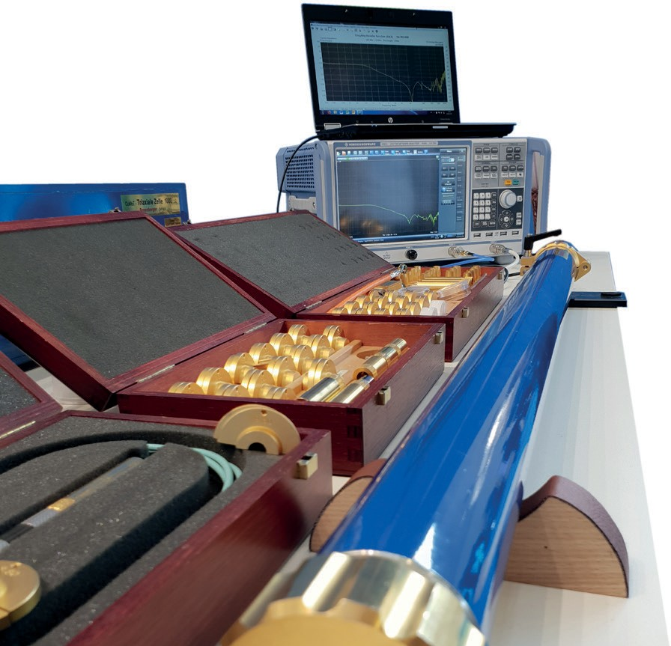

**Das Mess-System CoMeT**

***The Measuring System CoMeT***

Im Rahmen steigender elektromagnetischer Störungen aller Art kommt der Untersuchung der elektromagneti- schen Verträglichkeit (EMV) elektrischer und elektroni- scher Systeme zunehmende Bedeutung zu.

Rosenberger Hochfrequenztechnik GmbH & Co. KG und bda connectivity GmbH sind Unternehmen von Weltrang. Mit diesen Namen verbinden sich zukunfts- weisende Hochfrequenz-Technologien, standardisierte kundenspezifische Verbindungslösungen sowie Kabel für höchste Anwenderansprüche.

Das System CoMeT misst nach dem bewährten international genormten Triaxialverfahren. Das Mess- verfahren ist gegen äußere elektromagnetische Störun- gen unempfindlich und gut reproduzierbar. Der Mess- bereich reicht von DC bis zu 9 (18) GHz. Es erfolgt kein Abstrahlen elektromagnetischer Störungen. Kopplungs- widerstand und Schirmdämpfung können an Kommu- nikationskabeln und konfektionierten Kabeln mit nur einem Messaufbau gemessen werden. Der Schirmwir- kung von HV-Leitungen für Elektromobile wird dabei mit der Triaxial-Zelle besondere Aufmerksamkeit gewidmet.

Mit den unterschiedlichen Bauformen CoMeT 40, CoMeT 90, CoMeT K und den Triaxialen Zellen in verschiedenen Größen steht eine Produktfamilie zur Messung des EMV-Verhaltens von zahlreichen Komponeten zur Verfügung.

**CoMeT Zubehör**

Für das CoMeT-System steht umfangreiches Zubehör zur Verfügung. Das Zubehör ist in der Zubehörliste beschrieben: https://bda-connectivity.com/wp-content/ uploads/2019/08/bda-comet-ersatzteilekatalog.pdf

*In the context of increasing of any kind of electromagnetic*

*interference, investigation*

*of electromagnetic*

*compatibility (EMC) of electrical and electronic*

*systems is of growing importance.*

*Rosenberger Hochfrequenztechnik GmbH & Co. KG and bda connectivity GmbH are world-class companies, whose names stand for trendsetting high-frequency technologies, standard custom solutions as well as cable connections for highest user demands.*

*The CoMeT system measures in accordance to the proven and international standardized triaxial test method. The test method is not sensi- tive to external electromagnetic interference and fast and well reproducible. The measuring range is from DC to 9 (18) GHz. There is no emission of electromagnetic disturbances. Transfer impedance*

*and and test*

*screening attenuation of communication cables cable assemblies can be measured with one set-up. By the triaxial cell, special attention*

*is paid to the shielding effectiveness of HV cables for*

*electric vehicles.*

*With CoMeT 40, CoMeT 90, CoMeT-K and the different sizes of Triaxial cells, a family of products for the measu- rement of EMC performance of numerous components is available.*

***CoMeT Accessories***

*For the CoMeT-System a huge array of accessories is available. CoMeT accessories are described under: https://bda-connectivity.com/wp-content/ uploads/2019/08/bda-comet-ersatzteilekatalog-en.pdf*

Bild 1: Das CoMeT Testsystem

*Figure 1: CoMeT Test System*

4



**Normen für Prüfverfahren**

***Test Regulations***

Das Mess-System CoMeT ist ein modulares System zur Messung der Schirmwirkung bzw. der EMV von ge- schirmten Kabeln, Steckern und Komponenten nach dem Triaxialverfahren. Die einzelnen Prüfverfahren sind u. a. in der Reihe IEC 62153-4-x genormt. Von diesen Normen sind zahlreiche regionale und nationa- le Normen sowie Normen anderer Organisationen ab- geleitet.

*The CoMeT test system is a modular system for measuring EMC respectively transfer impedance and screening- or coupling attenuation of screened cables, connectors or components with the triaxial test procedure according to IEC 62153-4-x. Derived from these standards are numerous regional and national standards and standards of other organizations.*

Tabelle 1: Prüfverfahren für metallische Kommunikationskabel – Prüfverfahren mit triaxialer Prüfeinrichtung CoMeT

*Table 1: Metallic communication cable test methods – Test procedures with triaxial test setup*

5

Kurzinformation CoMeT *Short Overview CoMeT*

IEC 62153-4-X

Prüfverfahren für metallische Kommunikationskabel – Elektromagnetisches Verhalten (EMV)

*Metallic Communication Cable test methods -*

*Electromagnetic compatibility (EMC)*

IEC/TS 62153-4-1

Einführung in elektromagnetische Messungen der Schirmwirkung

*Introduction to electromagnetic (EMC) screening measurements*

IEC 62153-4-3

Kopplungswiderstand - Triaxialverfahren

*Surface Transfer impedance - Triaxial method*

IEC 62153-4-4

Geschirmtes Messverfahren zur Messung der Schirmdämpfung „aS“ bis zu und über 3GHz

*Shielded Screening attenuation, test method for measuring of Screening attenuation aS*

*up to and above 3 GHz*

IEC 62153-4-7

Messverfahren zur Messung des Kopplungswiderstandes und der Schirmdämpfung oder der Kopplungsdämpfung - Rohr-im-Rohr-Verfahren

*Shielded Screening attenuation test method for measuring the transfer impedance ZT and the Screening attenuation aS or the coupling attenuation aC of RF-Connectors and assemblies up to and above 4 GHz, tube in tube method*

IEC 62153-4-9

Kopplungsdämpfung geschirmter symmetrischer Kabel - Triaxialverfahren

*Electromagnetic Compatibility (EMC) – Coupling attenuation, triaxial method*

IEC 62153-4-10

Geschirmtes Messverfahren zur Messung der Schirmwirkung von Durchführungen und elektromagnetischen Dichtungen

*Shielded Screening attenuation test method for measuring the screening effectiveness*

*of feedtroughs and electromagnetic gaskets*

IEC 62153-4-15

Prüfverfahren zur Messung von Kopplungswiderstand und der Schirmdämpfung oder der Kopplungsdämpfung mit der Triaxialen Zelle

*Test method for measuring transfer impedance and Screening attenuation - or coupling attenuation with triaxial cell*

IEC 62153-4-16

Technischer Bericht über die Beziehung zwischen Kopplungswiderstand und Schirmdämpfung (in Beratung)

*Technical report on the relationship between transfer impedance and Screening attenuation, conversion aS and ZT*



**Kopplungswiderstand und Schirmdämpfung**

***Transfer Impedance and Screening Attenuation***

Zur Beurteilung der Schirmwirkung von Kabelschirmen koaxialer und symmetrischer Kabel gilt (in Abhängig- keit von der Länge des Prüflings) im unteren Frequenz- bereich bis ca. 100 MHz der Kopplungswiderstand ZT sowie im oberen Frequenzbereich ab ca. 30 MHz die Schirmdämpfung aS.

*The measure of the screening effectiveness of the screens of coaxial and symmetrical cable screens is the transfer impedance ZT in the lower frequency*

*range up about to 100 MHz as well as the screening*

*attenuation aS in the upper frequency range from*

*30 MHz upwards, depending on the length of the DUT.*

Die Schirmdämpfung

aS

ist definiert als das

*The screening attenuation aS is defined as the logarithmic ratio of the input power P1 to the radiated power P2.*

logarithmische

Verhältnis

von

eingespeister

Leistung P1 zu abgestrahlter Leistung P2.

Schirmdämpfung:

aS = 10 log (P1/P2)

*Screening attenuation:*

*aS = 10 log IP1/P2I*

Der Kopplungswiderstand ZT [mΩ/m] eines elektrisch kurzen, gleichförmigen Kabels ist definiert als der Quo-

tient der Längsspannung, welche in den äußeren Kreis induziert wird, zum Strom im inneren Kreis (Kabel) oder umgekehrt, bezogen auf die Längeneinheit. Der äußere Kreis wird hier aus dem Schirm des zu prüfenden Ka- bels und dem Messrohr gebildet.

*The transfer impedance* ZT [mΩ/m] *is defined as quotient of the longitudinal voltage U1 induced to the inner circuit by the current I2 fed into the outer circuit or vice versa, (see IEC 62153-4-1 respectively*

*IEC 62153-4-3).*

*l* < /10

Bild 2: Definition des Kopplungswiderstandes (ZT)

*Figure 2: Definition of the coupling resistance (ZT)*

Der Wert ZT einer kurzen elektrischen Schirmung wird ausgedrückt in Ohm [Ω] oder Dezibel in Relation zu 1Ω.

*The value* ZT *of an electrically short screen is ex-*

*pressed in ohms [Ω] or decibels in relation to 1Ω.*

 *U*1

*Z*

*T*

*I*

2





dB()  20  log

*Z*

10  

*T*



1

 

6

*ZT*

*I2*

*I2*

*U1*



**Kopplungsübertragungsfunktion**

***Coupling Transfer Function***

Die Kopplungsübertragungsfunktion

Tn,f

stellt den

*The coupling transfer function*

*Tn,f*

*gives the relation*

Zusammenhang zwischen Kopplungswiderstand ZT und Schirmdämpfung aS eines Kabelschirms dar. Im unteren Frequenzbereich bis zu den Grenzfrequen-

*between the screening attenuation aS and the transfer impedance ZT of a screened element like a coaxial ca- ble or a coaxial connector (n = near end, f = far end).*

*In the lower frequency range, where the samples are electrically short, the transfer impedance ZT can be*

zen kann der Kopplungswiderstand ZT gemessen

fcn,f

werden. Oberhalb dieser Grenzfrequenzen

fcn,f,

im

Bereich der Wellenausbreitung gilt die Schirmdämpfung aS als Maß für die Schirmwirkung eines Kabelschirms.

*measured up to the cut-off frequencies . Above*

*fcn,f*

*in the range of wave*

*these cut off frequencies*

*fcn,f*

Die Grenzfrequenzen können durch Variation der Rohrlänge bzw. der Länge des Prüflings nach oben und nach unten verschoben werden. (n=nahes Ende, f=fernes Ende)

fcn,f

*propagation, the screening attenuation aS is the*

*measure of screening effectiveness. In case of ca- bles, the cut-off frequencies fcn,f may be moved towards*

*higher or lower frequencies by variation of the length*

*of the CUT. The measurement of transfer impedance, screening attenuation and coupling attenuation of communication cables is described in IEC 62153-4-n, triaxial test method.*

Bisher waren zur Messung von Schirmdämpfung und Kopplungswiderstand zwei Messaufbauten erfor- derlich, z.B. Kopplungsmessrohr und Absorberzan- gen. Mit dem Mess-System CoMeT kann sowohl der Kopplungswiderstand ZT im unteren Frequenzbereich

bzw. bei elektrisch kurzen Prüflingen bis ca. 100 MHz

als auch die Schirmdämpfung aS im oberen Fre- quenzbereich bis zu Frequenzen > 9 GHz gemessen werden. Weiterhin kann die Kopplungsdämpfung aC geschirmter und ungeschirmter symmetrischer Kabel gemessen werden. Die Kopplungsdämpfung aC ist die Interaktion aus der Unsymmetriedämpfung der Paare

*Up to now, to measure transfer impedance and screening attenuation two different test set-ups were necessary, e.g. triaxial tube and absorbing clamps. With the new measuring tube CoMeT both, the transfer impedance ZT in the lower frequency range up to about*

*100 MHz as well as the screening attenuation aS in the*

*higher frequency range up to 9 GHz can be measured. Furthermore, measurements of the coupling attenuation aC of screened and unscreened balanced cables can*

*be made. The coupling attenuation aC is the sum of the*

*unbalanced attenuation of the pairs and the screening attenuation of the screen.*

und der Schirmdämpfung des Schirms.

log │ T │

*T*f

*T*n

generator Generator

CUT

Prüfling

tube

Messrohr (CoMeT 40)

matching resistor Lastwiderstand

10 kHz 100 kHz

1 MHz

10 MHz

*f*cn

1 GHz 10

*f*cf

Bild 3a: Gerechnete Kopplungsübertragungsfunktion

T eines Geflechtsschirms

n,f

*Figure 3a: Calculated coupling transfer function Tn,f of a braided screen*

screening cap Schirmhülse

receiver Empfänger

short circuit Kurzschluss

Bild 3b: Prinzipieller Aufbau zur Messung von Kopplungs- widerstand und Schirmdämpfung

*Figure 3b: Principle test set-up to measure transfer impedance*

*and screening attenuation*

7

Kurzinformation CoMeT *Short Overview CoMeT*

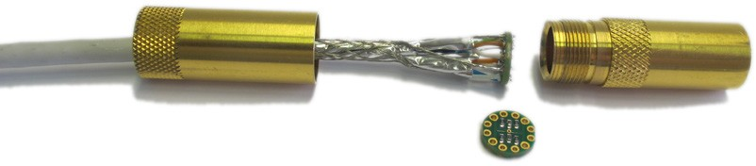

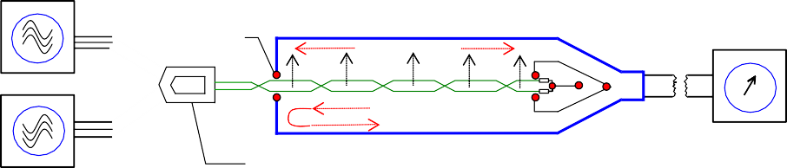

**Kopplungsdämpfung, IEC 62153-4-9**

***Coupling Attenuation***

Die Kopplungsdämpfung geschirmter symmetrischer Paare beschreibt die gesamte Effektivität gegen elek- tromagnetische Beeinflussung (EMB) als Interaktion aus der Unsymmetriedämpfung des Paares und der Schirmdämpfung des Schirmes (bzw. der Schirme). Mit dem CoMeT System ist auch eine Messung an unge- schirmten Paaren (U/UTP) möglich. Dabei wirkt natur- gemäß nur die Symmetrie des Paares bzw. der Paare. Zur Messung der Unsymmetrie- und der Kopplungs- dämpfung wird ein differentielles Signal (Gegentakt- betrieb) benötigt. Dies kann z.B. mittels eines Sym- metrieübertragers (Balun) erzeugt werden, der das unsymmetrische Signal des Netzwerkanalysators in ein symmetrisches Signal wandelt.

*The coupling attenuation of screened balanced pairs describes the global effect against electromagnetic interference (EMI) as interaction of the the symmetry of the pair and the screening attenuation of the screen (resp. the screens). Measuring of unscreened pairs (U/UTP) with the CoMeT system is also possible. Natur- ally, only the symmetry of the pair (or the pairs) is effective in this case.*

*To measure the unbalance and coupling attenuation a differential signal (differential mode) is required. It can for example be generated using a balun which converts the unbalanced signal of a 50 Ω network analyzer into a balanced signal. Alternatively a balanced signal may be obtained with a network analyzer having two gene- rators where one has a phase shift of 180° to the other generator.*

Alternativ kann ein symmetrisches Signal auch mit einem Netzwerkanalysator mit zwei Generatoren, die um 180° phasenverschoben sind, erzeugt werden. Eine weitere häufig angewendete Alternative ist die Messung mit einem Mehrtor-Netzwerkanalysator und der Anwen- dung der entsprechenden Mixed-Mode S-Parameter.

*Another frequently used alternative is the measurement with a multi-port network analyzer and the application of the corresponding mixed mode S-parameters.*

Die Wirkungsweise von Mehrtor Netzwerkanalysatoren und der Mixed-Mode S-Parameter ist in IEC 62153-4-1 und in IEC 62153-4-9 beschrieben.

*The use of a multi-port VNA and the application of the corresponding mixed mode S-parameters is described in IEC 62153-4-1 and in IEC 62153-4-9.*

Zum Abschluss symmetrischer Prüflinge in der Hülse des CoMeT Messkopfes sind gedruckte Schaltungen mit symmetrisch/unsymmetrischen Abschlusswider- ständen verfügbar.

*To match balanced DUTs to the case of the CoMeT test head, printed circuit boards (PCBs) with balanced/unba- lanced resistors are available.*

Bild 4a: Schirmhülse mit gedruckter Schaltung

*Figure 4a: Screening case with printed circuit board (PCB)*

balanced/unbalanced load symmetrischer/unsymm. Abschluss

generator Generator

tube

Messrohr (CoMeT 40)

short circuit Kurzschluss

screening cap Schirmhülse

receiver Empfänger

CUT

Prüfling

TP connecting unit TP-Anlegefeld

generator, 180° phase shift Generator, 180° Phasenverschiebung

Bild 4b: Messen der Kopplungsdämpfung

*Figure 4b: Measuring the coupling attenuation*

8



**Grenzfrequenzen**

***Cut-off Frequencies***

Die obere Grenzfrequenz zur Messung der Schirmdämpfung im Rohr ergibt sich aus der Bedingung der eindeutigen Ausbreitung von Transversal Elektromagnetischen Wellen (TEM-Wellen)

*The upper cut-off frequency results from the definition of the wave propagation of transversal electromagnetic waves (TEM-waves).*

*The cut-off frequency fc for TEM-waves or the next*

*higher mode is given by:*

2  *c*0

Die Grenzfrequenz fc für TEM-Wellen bzw. der erste höhere Mode ergibt sich zu:

*f* 

*c*

⋅ *D*



**  **

* *d*

*r* 2 2 1

Hierbei ist d1 der Außendurchmesser des Messobjektes über dem Geflecht, D2 der Innendurchmesser des

*where d1 is the outer diameter of the braid of the CUT, D2 is the inner diameter of the measuring tube and Ɛr2 is the resulting dielectric permittivity of the outer*

*system.*

*With an inner diameter of 40 mm of the tube and an outer diameter of about 3,5 mm of the braid, the cut-off frequency of the system is about 4,3 GHz.*

Messrohres

und

*Ɛr2*

die

resultierende

Dielektrizitätskonstante im äußeren System. Mit einem Innendurchmesser des Rohres von 40 mm ergibt sich bei einem Messobjekt mit d1 = 3,5 mm über dem Schirm eine obere Grenzfrequenz des Mess-Systems von ca. 4,3 GHz.

Bei symmetrischem Messaufbau, (d.h. der Prüfling befindet sich in der Mitte des Messrohres) kann der Einfluss der höheren Moden allerdings vernachlässigt werden; durch die hochpräzise Konstruktion des Messkopfes kann daher bis zu Frequenzen von 9 GHz gemessen werden.

Die untere Grenzfrequenz zur Messung der Schirmdämpfung (elektrisch langes Messobjekt) sowie die obere Grenzfrequenz zur Messung des Kopplungswiderstandes (elektrisch kurzes Messobjekt) ergibt sich näherungsweise aus den Definitionen:

*The influence of higher modes may be neglected in case of symmetric set-up, (DUT is centred proper in the middle of the tube). With the high precision test head 40/2, one can measure up to 9 GHz.*

*The lower cut off frequency to measure the screening*

*attenuation aS (electrical long cables) and the upper frequency limit to measure the transfer impedance ZT (electrical short cables) are given by the definition of elec- trically long and electrically short by:*

elektrisch lang:

*electrically long:*

*c*o

**o

*f* 

2 

** r1 

** r2

oder / *or*

*l*

bzw. elektrisch kurz:

*resp. electrically short:*

*c*o

o

*f* 

*10* 



oder / *or*

*l*

r1

10  *l*  **

r1

mit

*where*

l

o εr1 εr2

f

effektive Länge im Messrohr Wellenlänge im Freiraum Dielektrizitätskonstante des Prüflings Dielektrizitätskonstante im Aussenkreis Frequenz in Hz

*l*

o *εr1 εr2*

*f*

*is the coupling length in the tube is the wave length of free space*

*is the dielectric permittivity of the CUT*

*is the dielectric permittivity of the outer system*

*is the frequency in Hz*

Durch die variablen Rohrlängen können diese Frequenzen verändert werden.

*Due to*

*the variable length of the tube, the frequency*

*limits may be varied.*

9

Kurzinformation CoMeT *Short Overview CoMeT*

2  *l* 

** r1  ** r2

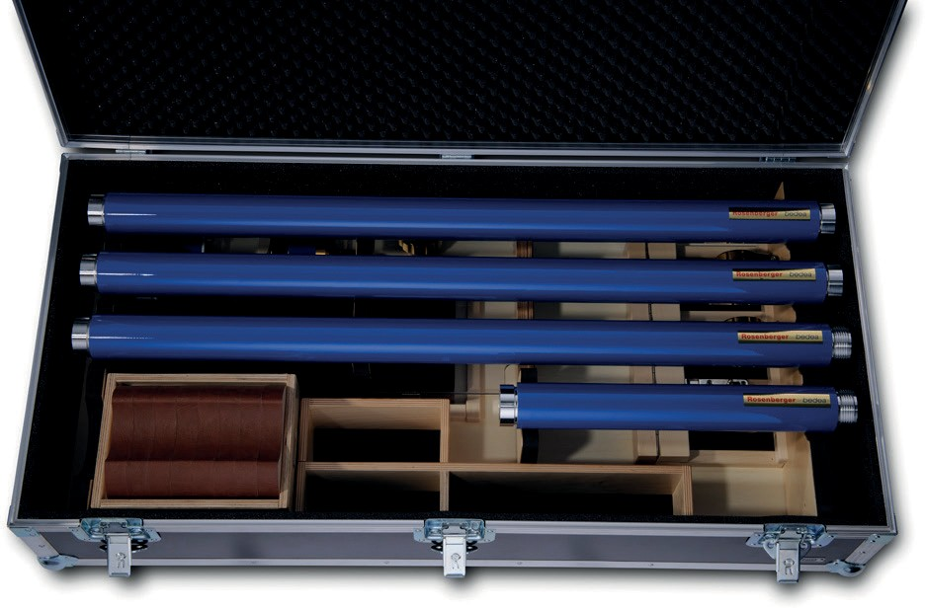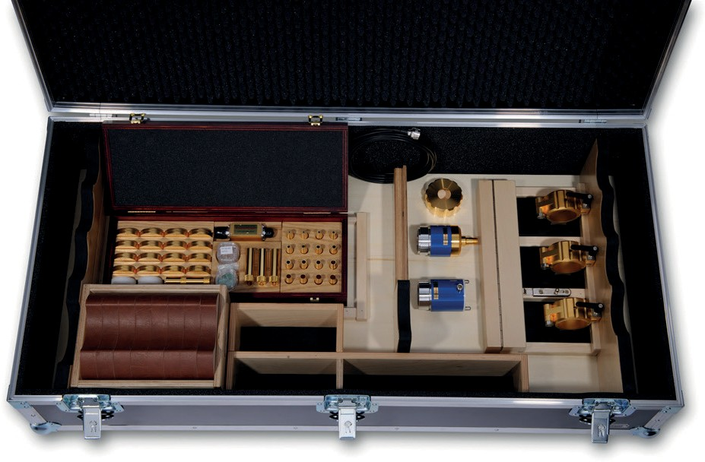

**CoMeT 40: Mechanischer Aufbau**

***Mechanical Structure***

Die Messeinrichtung CoMeT 40 besteht aus einem Rohr von 0,5 m sowie aus 3 Rohren von 1 m, welche in gewünsch- ter Länge mit Klemmbügeln HF-dicht zusammengebaut werden können, sowie aus dem Messkopf mit Schirmhülse. Die Schirmhülse dient zur Aufnahme des Abschlusswiderstandes des Prüflings sowie für die Kontaktierung des Schirms im Rohr. Der speziell konstruierte Messkopf dient zur Aufnahme der Schirmhülse sowie zur Anpassung des Rohres an den 50-Ohm Eingangswiderstand des Empfängers. Außer dem Anlöten des Abschlusswiderstandes zwischen Innenleiter und Schirm des Prüflings sind bei der Vorbereitung des Prüflings sowie bei der Montage des Prüflings im Messrohr keine weiteren Lötarbeiten erforderlich. Am Prüfling ist lediglich am Anfang sowie im Bereich des Rohrausgangs der Mantel zu entfernen. Am Rohrausgang wird der Schirm mit Spannblenden oder Halbschalen mit Konus kontaktiert.

*The test set-up CoMeT 40 consists of one tube of 0,5 m and 3 tubes of 1 m, which may be coupled together RF- tight by tube clamps as well as of a test head with a screening cap. Combined with the measuring head is a screening cap to keep the matching resistor of the cable under test and to connect the cables screen to the tube. The special designed test head takes the screening cap and matches the tube to the 50 Ohm input resistance of the receiver. Except of soldering the terminating resistor between inner and outer conductor of the cable under test there is no need for further solde- ring during the preparing of the sample. Only the cables sheath has to be removed in the connecting area. On the generator side, the screen is connected to the tube with contact slices or conuses.*

*The required accessories for connecting cable screens in the diameter range from 2.3 mm up to 9.8 mm are attached to the test setup. With this equipment, cable screens up to 9.8 mm diameter can easily be mounted. All parts of the equipment are delivered in a robust case which allows shipment by any means of transportation.*

Das erforderliche Zubehör zum Anschließen von Kabelschirmen im Durchmesserbereich von 2,3 mm bis 9,8 mm ist in geeigneten Abstufungen im Lieferumfang enthalten. Durch dieses Zubehör können Kabelschirme bis zu 10 mm Durchmesser problemlos montiert werden. Alle Teile sind in einem stabilen, versandfähigen Transportkoffer untergebracht. Der robuste Transportkoffer erlaubt auch das Verschicken der Messeinrichtung.

**Lieferumfang CoMeT 40**

***Scope of supply of CoMeT 40***

•

Angepasster Spezialmesskopf mit Abschirmhülse für Abschlusswiderstand

Aufnahme für Kabelschirme im Durchmesserbereich von 2,3 bis 9,8 mm Spannblenden für Anschluss am nahen Ende im Durchmesserbereich für Kabelschirme von 2,3 mm bis 9,8 mm

1 Messrohr in 0,5 m Länge sowie drei Rohre in 1 m Länge, über Rohr-Klemmbügel zu montie- ren, sowie die erforderlichen Verschraubungen Stabiler Transportkoffer zur Aufnahme von Messrohr und Zubehör

*•*

*Matched test head with screening cap for matching resistor*

*Suitable for cable screens from diameter*

*2.3 mm to 9.8 mm*

*Contact slices for the connection of the cable screens from 2.3 mm to 9.8 mm*

*Tube consisting of one tube of 0.5 m length and 3 tubes of 1.0 m length, including quick release-fastener*

*Robust transportation case*

•

*•*

•

*•*

*•*

•

*•*

•

Bild 5: Messeinrichtung CoMeT 40, Lieferumfang, Ebene 1

*Figure 5: Test setup CoMeT 40, scope of supply, level 1*

Bild 6: Messeinrichtung CoMeT 40, Lieferumfang, Ebene 2

*Figure 6: Test setup CoMeT 40, scope of supply, level 2*

10

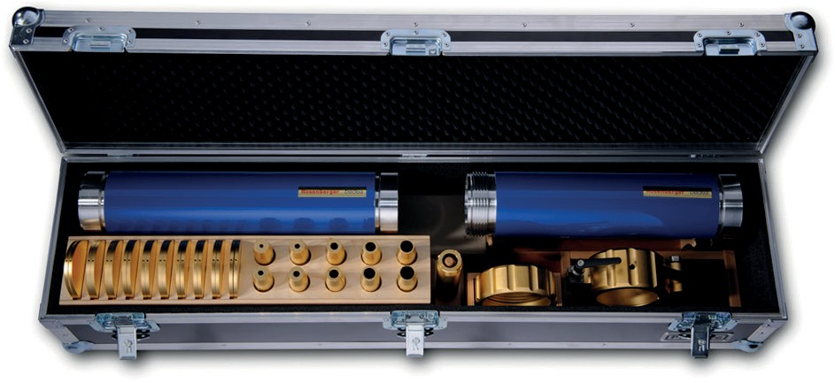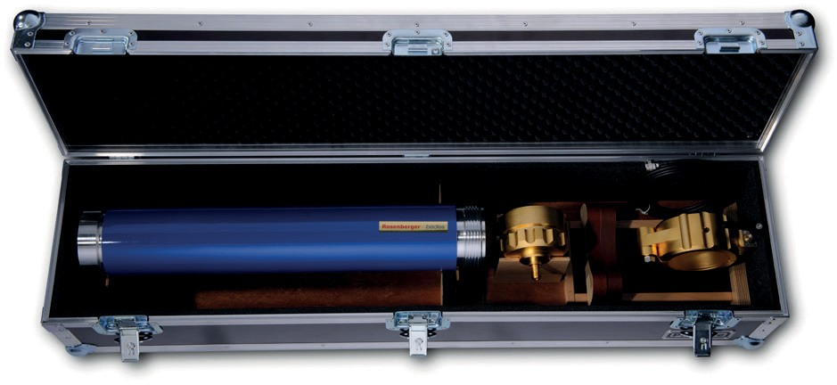



**CoMeT 90: Mechanischer Aufbau**

***Mechanical Structure***

Für Kabel größeren Durchmessers, z.B. geschirmte Energiekabel, ist ein größeres Messrohr verfügbar. Gemäß den mechanischen und elektrischen Prinzipien des CoMeT 40 können hiermit Kabel mit Schirmdurchmessern von 7,8 mm bis zu 22 mm gemes- sen werden. Die Rohrlänge von 0,45 m (aktive Länge 0,3

m) erlaubt Messungen des Kopplungswiderstandes bis 100 MHz.

*For cables with larger diameters, e.g. screened power cables, a larger test set is available. Following the same mechanical and electrical principles of the CoMeT 40, cables with screen diameters from 7.8 mm up to 22 mm can be tested. The tube length of 0.45 m (0,3 m active length) allows measurements of transfer impedance up to approx. 100 MHz.*

*The test setup CoMeT 90 is configured modular and allows measurements on cable length of 0,3 m, 0,5 m and 1,0 m.*

Die Messvorrichtung ist modular aus drei Teillängen konfigurierbar und ermöglicht die Messung an Kabellängen von 0,3 m, 0,5 m und 1,0 m.

*The necessary accessories for connecting cable screens in the diameter range from 7.8 mm to 22 mm in suitable gradations are included in the scope of delivery. All parts are supplied in a stable transport case which allows the shipment of the measuring device by any means of trans- portation.*

Das erforderliche Zubehör zum Anschließen von Kabelschirmen im Durchmesserbereich von 7,8 mm bis 22 mm ist in geeigneten Abstufungen im Lieferumfang ent- halten. Alle Teile sind in einem stabilen, versandfähigen Transportkoffer untergebracht. Der robuste Transportkoffer erlaubt auch das Verschicken der Messeinrichtung.

*Special solutions for measuring larger diameter screens are available on request.*

Zur Messung von Schirmen mit größerem Durchmesser gibt es spezielle Lösungen auf Anfrage.

Bild 7a: Messeinrichtung CoMeT 90, Lieferumfang Box 1

*Figure 7a: Test setup CoMeT 90, supply schedule, box 1*

Bild 7b: Messeinrichtung CoMeT 90, Lieferumfang Box 2

*Figure 7b: Test setup CoMeT 90, supply schedule, box 2*

11

Kurzinformation CoMeT *Short Overview CoMeT*

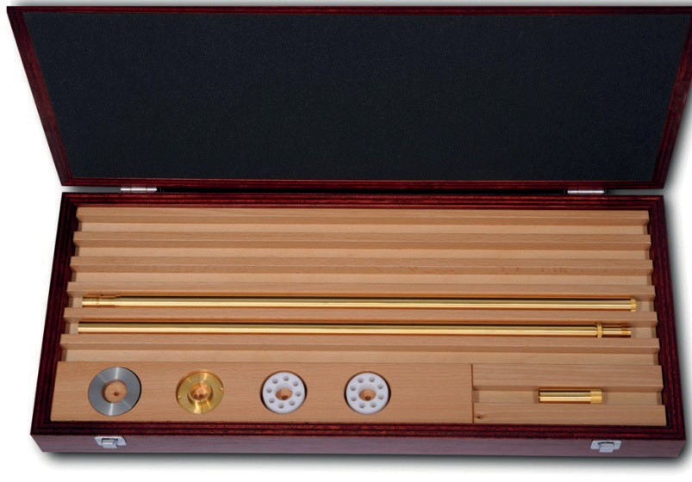



**Rohr im Rohr**

***Tube in Tube***

Das “Rohr im Rohr“-Verfahren ist eine Erweiterung der Verfahren zur Messung von Kopplungswiderstand und Schirmdämpfung von Steckern und konfektionierten Kabeln nach IEC 62153-4-3 und IEC 62153-4-4.

*The “tube-in-tube“ procedure is an extension of the procedures to measure transfer impedance and screening attenuation of connectors and assemblies according to IEC 62153-4-3 und IEC 62153-4-4.*

Mit einem HF-dichten Verlängerungsrohr wird der elektrisch kurze Stecker verlängert und die Grenz- frequenz des Überganges von Kopplungswiderstand zur Schirmdämpfung zu tieferen Frequenzen hin verschoben. Durch dieses Zubehör-Set wird das CoMeT 40 zu einem Mess-System für Stecker und für Anschluss-Schnüre.

*With an RF-tight extension tube the electrical short connector is extended and the cut off frequency of the transition from transfer impedance to screening attenuation is shifted towards lower frequen- cies. This accessory set turns the CoMeT 40 into a measuring system for plugs and cable assemblies.*

tube

connector under test

generator

receiver

screening cap

extension tube

connecting cable

Bild 8a: Kopplungswiderstand und Schirmdämpfung mit „Rohr im Rohr“-Verfahren nach IEC 62153-4-7

*Figure 8a: Transfer impedance and screening attenuation with*

*“tube-in-tube“ procedure according to IEC 62153-4-7*

Bild 8b: Zubehör “Rohr im Rohr“

*Figure 8b: Accessories “tube-in-tube“*

12

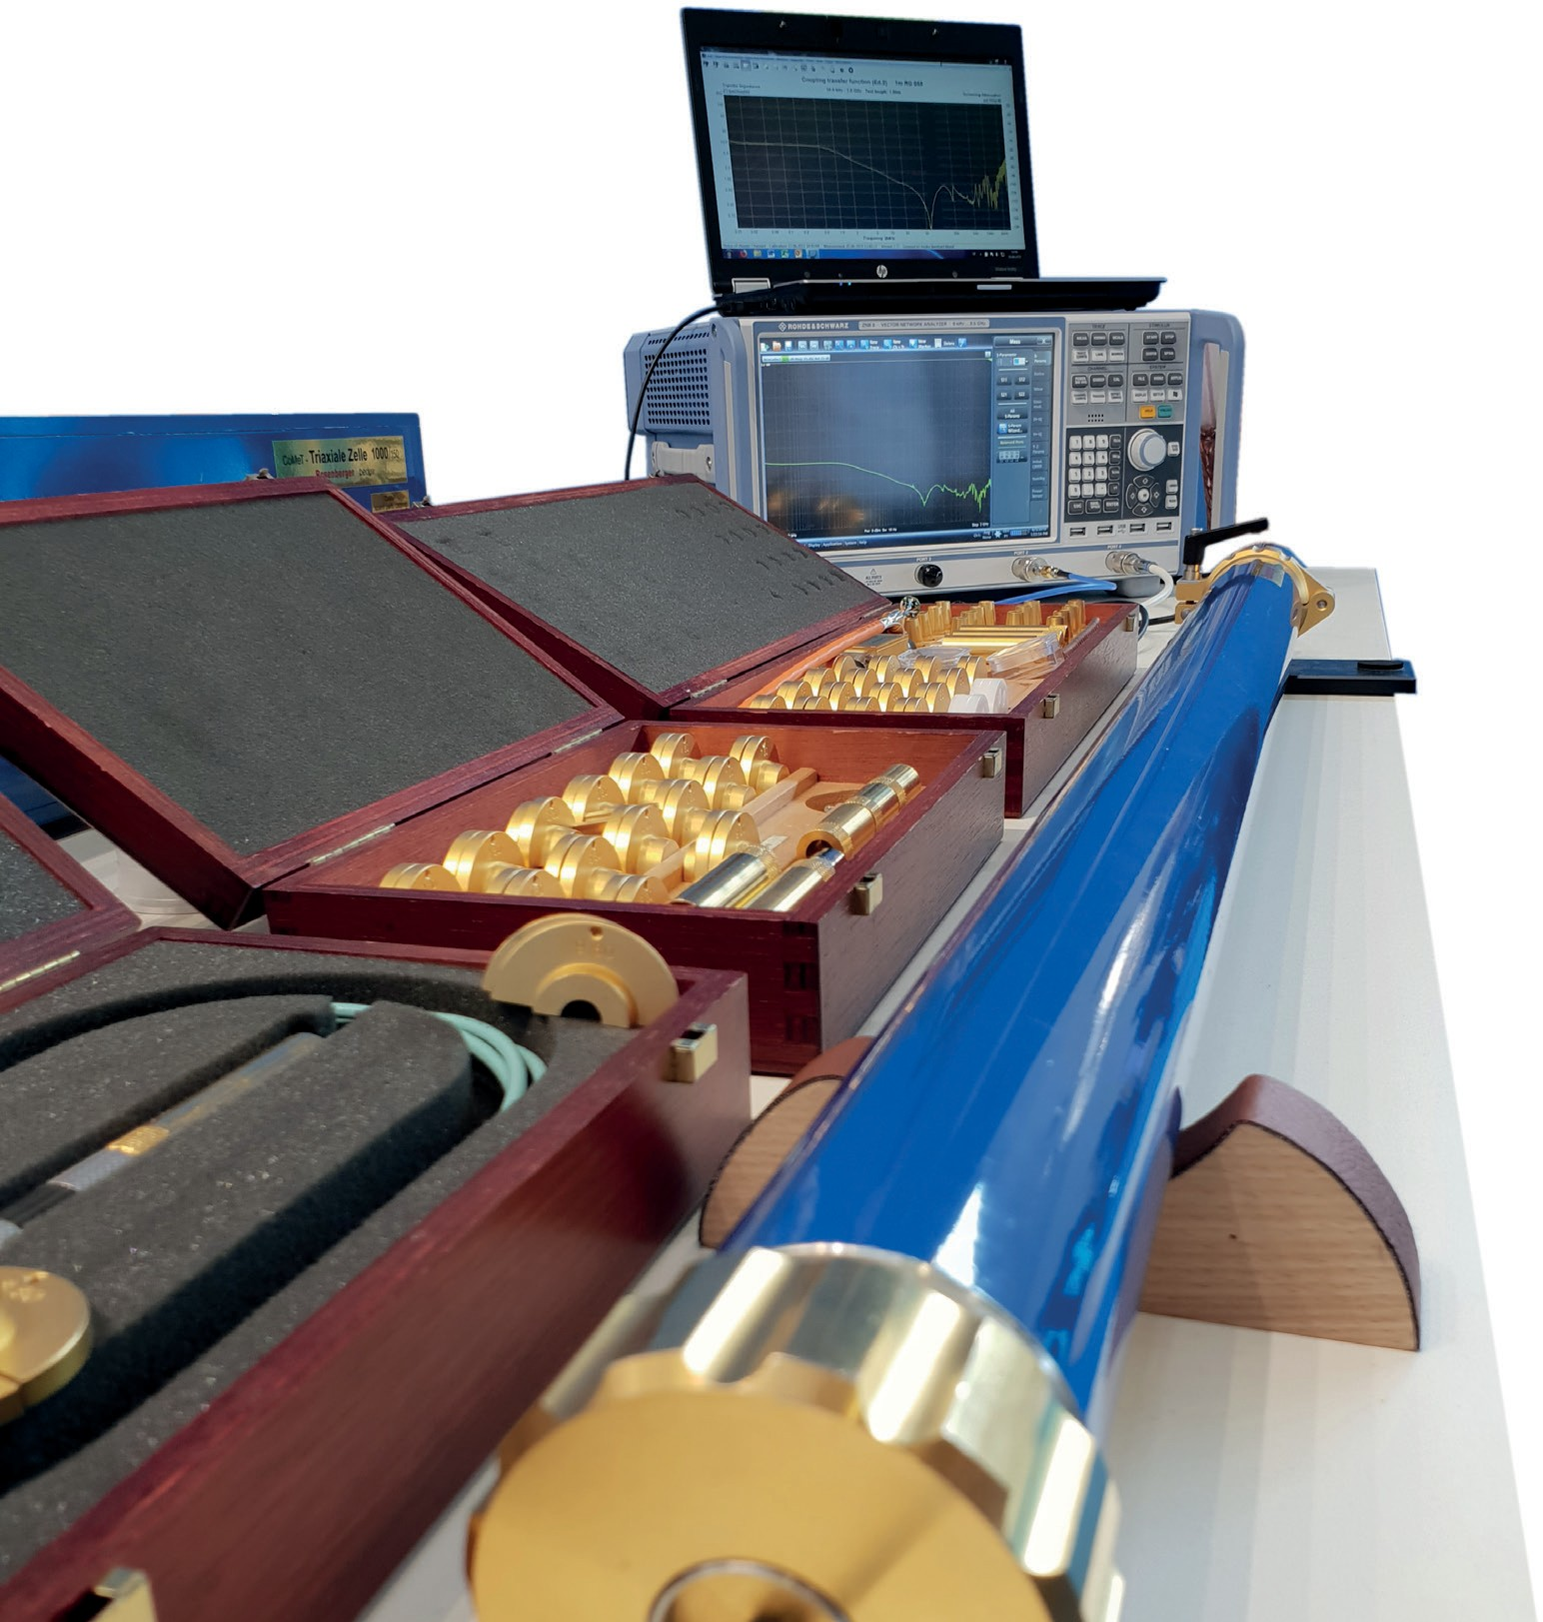



**Vorteile des CoMeT-Systems**

***Advantages of the CoMeT System***

Die Vorteile des CoMeT-Systems können wie folgt zu- sammen gefasst werden:

*The advantages of the CoMeT system can be summari-*

*zed as follows:*

•

•

•

•

•

•

•

•

•

•

•

•

•

•

Unempfindlich gegen äußere elektromagnetische Störungen

Kein Abstrahlen elektromagnetischer Störungen, Hohe Messdynamik > 125 dB, (abhängig von der Empfindlichkeit des Netzwerkanalysators)

Gute Reproduzierbarkeit Einfacher Messaufbau

Schnelles Vorbereiten des Prüflings

Messen von Schirmdämpfung aS, Kopplungswi- derstand ZT und Kopplungsdämpfung aC mit nur einem Messaufbau und einer Messung

Großer Messbereich von Gleichstrom (DC) bis zu 9 GHz

*Insensitive against electromagnetic disturbances from outside*

*No radiation of electromagnetic power*

*High dynamic range > 125 dB, (depending on the*

*sensitivity of the network analyzer only)*

*High reproducibility Simple and easy setup,*

*Fast preparing of the sample under test,*

*Measurement of screening attenuation aS and transfer impedance ZT with only one test setup and one measurement*

*Large frequency range under DC up to 9 GHz*

•

•

Bild 9: Das CoMeT Testsystem

*Figure 9: CoMeT test system*

13

Kurzinformation CoMeT *Short Overview CoMeT*

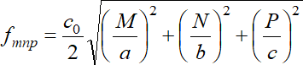



**Triaxiale Zelle**

***Triaxial Cell***

Zur Messung der EMV von größeren Steckern und Komponenten, z.B. für HV-Stecker für Elektrofahrzeuge, wurde die Triaxiale Zelle nach IEC 62153-4-15 entwickelt.

*To measure EMC of larger connectors and components,*

*e.g. for electric vehicles, the triaxial cell was developed*

*according to IEC 62453-4-15.*

Das Triaxialverfahren arbeitet im Bereich der Wellenausbreitung Transversal-Elektromagnetischer Wellen (TEM-Wellen). Dieses Prinzip gilt auch für die Triaxiale Zelle. Bei hohen Frequenzen wird die Triaxiale Zelle im Prinzip allerdings zu einem Hohlraumresonator bzw. zu einem Rechteckhohlleiter; die Wellenausbreitung der TEM-Wellen wird dadurch gestört und Messungen der Schirmdämpfung sind nur noch eingeschränkt mög- lich.

*The triaxial test procedure uses the principle of transverse electromagnetic wave propagation, (TEM-waves). At higher frequencies the triaxial cell becomes in principle a cavity resonator respectively a rectangular waveguide which exhibits resonances depending on its dimensions. Above these resonance frequencies, propagation of TEM-waves is disturbed and measurements of screening attenuation with triaxial test method are limited.*

c

b

a

Bild 10: Rechteckhohlleiter

*Figure 10: Rectangular waveguide*

Die Grenzfrequenz fc eines Rechteckhohlleiters nach Bild 10 ergibt sich zu:

*The cut-off frequency fc of a cavity according*

*to figure 10 is given by:*

Die Resonanzfrequenzen in der Zelle bzw. Rechteckhohlleiter ergeben sich zu:

fnmp

im

*Resonance frequencies fnmp in the rectangular waveguide or in the cell are given by:*

Dabei gilt:

*where: M,N,P M,N*

*P*

M,N,P M,N

P

sind die Zahlen der Moden, dabei stehen für das transversale und

für das longitudinale ganzzahlige Viel- fache der halben Wellenlänge (M,N,P = 1,2,3, dabei kann M oder N auf Null gesetzt werden). sind die Abmessungen der Kavität; dabei sind a und b mit der transversalen Dimension und c mit der longitudinalen Dimension verknüpft.

ist die Ausbreitungsgeschwindigkeit des Lichts im freien Raum.

*are the numbers of modes,*

*stands for the transverse and*

*stands for the longitudinal integral multiple of the half of a wavelength (M,N,P = 1,2,3 where M or N can be set to zero).*

*are the dimensions of cavity; where a,b are coupled to the transverse and c to the longitu- dinal dimension.*

*is the velocity of light in free space.*

a,b,c

*a,b,c*

c0

*c0*

14

N

P

M

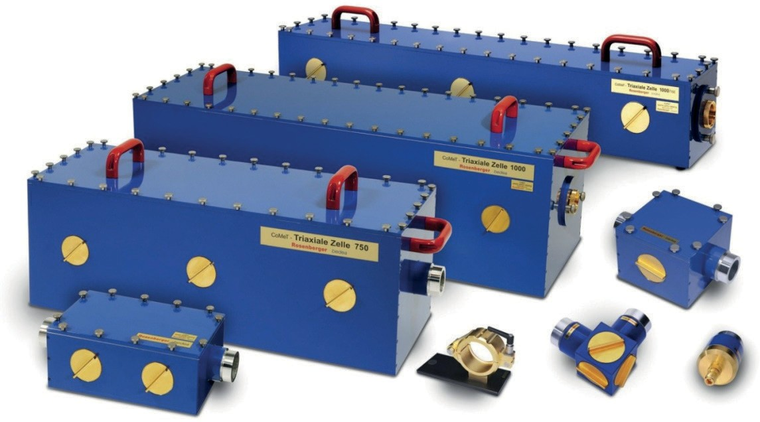



Die Grenzfrequenz fc beträgt ca. 500 MHz für die Zelle 1000/300/300 und ca. 1 GHz für die Zelle 1000/150/150.

Dagegen liegt die Grenzfrequenz für das Triaxiale Messrohr CoMeT 40 mit 40 mm Innendurchmesser mit einem RG 214 als Prüfling bei ca. 4,5 GHz.

*The cut-off frequency fc is about 500 MHz for the cell 1000/300/300 and about 1 GHz for the cell 1000/150/150.*

*The cut-off frequency of the tube CoMeT 40 with 40 mm inner diameter and with a RG 214 as DUT is about*

*4.5 GHz.*

Zur Unterdrückung höherer Moden bzw. Resonanzen kann der Boden der Zelle

von mit

*Higher order modes can be easily suppressed by using absorbing materials like ferrite tiles or by nanocrystalline or by magnetic absorbers placed in the cell. Higher modes or resonances should thus be attenuated by at least 6 dB compared to the TEM-waves. The frequency range to measure screening attenuation with the triaxial cell can be extended up to and above 3 GHz.*

Absorbermaterial wie Ferritkacheln, nanokristalli- nen oder magnetischen Absorbern ausgelegt wer- den. Höhere Moden bzw. Resonanzen sollen damit um mindestens 6 dB gegenüber den TEM-Wellen be- dämpft werden. Damit kann der Frequenzbereich für Messungen der Schirmdämpfung in der Zelle bis zu und über 3 GHz erweitert werden.

Die Triaxiale Zelle einschliesslich der Anwendung mit Absorbermaterial ist in IEC 62153-4-15 genormt.

*The triaxial cell including the use of absorber material is*

*standardized in IEC 62153-4-15.*

Prüfling

*DUT*

Generator

Empfänger

*receiver*

Anschluss- kabel *connection*

*cable*

Absorber

Messkopf mit Schirmhülse

*measuring head with screening cap*

Rohr im Rohr

*tube in tube*

Gehäuse

*housing*

Adapter

Bild 11a: Triaxiale Zelle nach IEC 62153-4-15 mit Rohr im Rohr und Ferritkacheln

*Figure 11a: Triaxial cell according to IEC 62153-4-15 with tube-in-tube and ferrite tiles*

Bild 11b: Verschiedene Ausführungen Triaxialer Zellen

*Figure 11b: Different designs of triaxial cells*

15

Kurzinformation CoMeT *Short Overview CoMeT*



**CoMeT-K: Messen von Durchführungen**

***Measuring Feedthroughs***

Mit

dem

Mess-System

CoMeT-K

kann der

*With the test system CoMeT-K, we can measure transfer impedance and screening attenuation of EMC gaskets and feed- throughs accurately and reliably. The test set-up consists of two*

Kopplungswiderstand bzw. die Schirmdämpfung von Durchführungen und EMV-Dichtungen zuverlässig und präzise gemessen werden. Die Prüfeinrichtung besteht aus zwei hochfrequenz-dichten Koaxialsystemen, (Doppel-Koaxialsystem) die durch eine metallische, geschirmte Wand getrennt sind. Diese geschirmte Wand dient zur Aufnahme der zu prüfenden Durchführung oder der zu prüfenden EMV-Dichtung.

*RF-tight coaxial systems,*

*(double coaxial) which are*

*separated by a metallic shielded wall. This screened wall serves to accommodate the implementation of the EMC gaskets or feedthroughs under test.*

Inneres System

Äusseres System

Aussenleiter

Aussenleiter

Kontaktfeder oder EMV-Dichtung

geschirmte Wand

Empfänger

Sender

Stecker- Gehäuse

Innenleiter

Innenleiter

Gehäuse

der Buchse

Bild 12: Messen von EMV-Dichtungen und Durchführungen, Prinzipdarstellung

*Figure 12: Measuring of EMC gaskets and feedthroughs, principle*

Vorteil des Verfahrens ist der geschlossene Messaufbau, der weder Störungen von Außen aufnimmt, noch Störleistung nach Außen abgibt. Damit ist ein hoher Dynamikbereich von über 100 dB auch ohne Messkabine möglich.

*Advantage of the method is the closed test setup which receives no interference from outside noise power or emits noise to the outside. Thus, a high dynamic range of over 100dB is possible without measuring cabin.*

*I*1

*U*2

Z0, *l*

ZT

Z0, *l*

Bild 13: Messen von EMV-Dichtungen und Durchführungen, Ersatzschaltbild

*Figure 13: Measuring of EMC gaskets and feedthroughs, equivalent circuit*

16

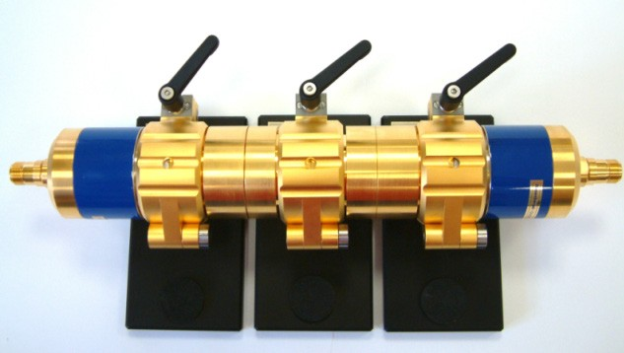



Mit einem Netzwerkanalysator (NWA) wird auf die eine Seite des Prüflings ein Hochfrequenz-Signal gesendet und auf der anderen Seite das übergekoppelte Signal gemessen. Der Frequenzbereich reicht dabei von eini- gen kHz bis zu und über 4 GHz.

*Using a network analyzer (NWA) a high-frequency signal is transmitted to the one side of the specimen and the signal coupled through to the other side is measured. The frequency range extends from a few kHz up to 4 GHz and above.*

Bild 14: CoMeT-K - Messen von EMV-Dichtungen und Durchführungen

*Figure 14: CoMeT K - Measuring of EMC gaskets and feedthroughs*

17

Kurzinformation CoMeT *Short Overview CoMeT*

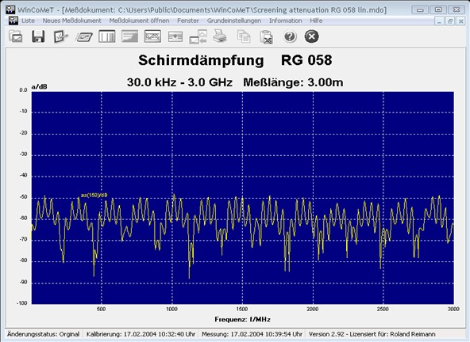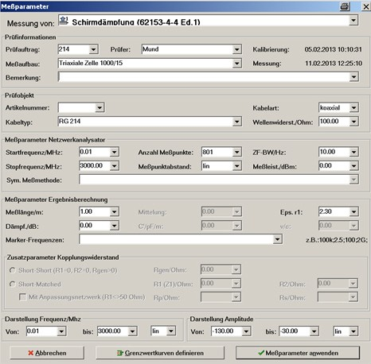

**Steuer- und Auswertesoftware WinCoMeT**

***Control and Evaluation Software WinCoMeT***

Die Steuer- und Auswertesoftware WinCoMeT ist ein umfangreiches Werkzeug zur Messung aller Parameter der triaxialen Messverfahren des CoMeT-Systems.

Die Auswertung der Messungen erfolgt nach den Normen der Reihe IEC 62153-4-n und wird stän- dig auf dem aktuellen Stand gehalten.

*The control- and evaluation software WinCoMeT is a comprehensive tool for measuring all parameters of the triaxial test procedure.*

*The analysis of the measurements is based on the IEC 62153-4-n series and constantly kept up to date. Supported test procedures as part of the CoMeT- System:*

**Messung, Berechnung und Darstellung der Ergebnisparameter:**

***Measuring, calculation and representation of:***

•

•

•

•

Kopplungswiderstand Schirmdämpfung Kopplungsdämpfung Kopplungsübertragungsfunktion

*•*

*•*

*•*

*•*

*Transfer impedance, Screening attenuation, Coupling attenuation, Coupling transfer function*

Zusätzlich werden für die allgemeine Messtechnik an Kommunikationskabeln optional noch die folgenden Messverfahren unterstützt:

*Additionally the general test procedures on communication cables optionally are supported:*

*•*

*•*

*•*

*•*

*•*

*Transmission, Attenuation,*

*Attenuation, (open/ short procedure),*

*Return loss including time domain and gating, Characteristic wave impedance (open/short procedure),*

*Phase, velocity, electrical length*

•

•

•

•

Transmission Dämpfung

Dämpfung Leerlauf/Kurzschluss Rückflussdämpfung mit Darstellung

von Reflexion im Längenbereich und Gating Wellenwiderstand Leerlauf/Kurzschluss Phase, Laufzeit, elektrische Länge

•

•

*•*

Bild 15 - Formular zur Eingabe der Messparameter

*Figure 15: Entry form of test parameters*

Bild 16: Hauptbildschirm zur Darstellung der Messergebnisse

*Figure 16: Main screen for displaying the test results*

18



**Funktionsumfang der Software:**

***Functions of the software:***

•

Durchführung der Messung mit Hilfe eines Netz- werkanalysators

Speicherung der Messparameter, des Messergeb- nisses inklusive Kalibriermessung

Darstellung der Ergebnisparameter mit Zoom- Funktion in logarithmischer oder linearer Darstellung (verschiedene Messungen können in einer Grafik angezeigt werden)

Ausdruck eines Messprotokolles

Export der Mess- und Ergebniswerte nach Excel®

Export der Grafik in die Zwischenablage Markerfunktion

Frei definierbare Grenzwertkurven (inklusive Excel®-Import)

Drucken der Messprotokolle auf allen installierten Druckern (Windows®-kompatible Drucker und PDF)

*•*

*Performing the measurement using a network analyzer,*

*Storage of test parameters, measurement results including calibration,*

*Representation of the test results with zoom function in logarithmic or linear display (different measurements can be displayed simultaneously),*

*Printing of a test protocol,*

*Export of the measuring results to Excel*® *Export the graph to the clipboard,*

*Marker function,*

*User-definable limit curves (including Excel*® *import),*

*Printing of measurement protocols on all installed printers (Windows*® *compatible printers and PDF)*

•

*•*

•

*•*

•

•

*•*

*•*

*•*

*•*

*•*

•

•

•

*•*

•

**Lieferumfang:**

***Scope of delivery:***

•

Software in deutscher und englischer Sprache, auf Datenträger

Handbuch in deutscher und englischer Sprache Kostenfreier Telefon-Support für 12 Monate nach Auslieferung

*•*

*•*

*•*

*Software in German and/or English language, Manual in German and/or English,*

*Free telephone and e-mail support for 12 months after delivery*

•

•

***System requirements:***

**Systemvoraussetzungen:**

*•*

*PC with Windows*® *operating system (XP/*

*Windows*® *7/8/10),*

*National Instruments GPIB-card (NI488.2) or installed NI-VISA-interface,*

*Network analyzers by Rohde & Schwarz and Hewlett Packard resp. Agilent,*

*others on request,*

*Windows*® *compatible printer (PDF-printer to print test reports in PDF),*

*Excel*® *for export of the measurement data and results*

•

PC mit Windows®-Betriebssystem, (XP/ Windows® 7/8/10)

National Instruments GPIB-Karte (NI488.2) oder installierte NI-VISA-Schnittstelle Netzwerkanalysatoren von Rohde & Schwarz und Hewlett Packard bzw. Agilent,

andere auf Anfrage

Windows®-kompatible Drucker (PDF-Drucker für Ausgabe des Messprotokolles in PDF)

Excel® für den Export der Mess- und Ergebnisdaten

*•*

•

*•*

•

*•*

•

*•*

•

**CoMeT Zubehör**

Für das CoMeT-System steht umfangreiches Zubehör zur Verfügung. Das Zubehör ist in der Ersatzteilliste be- schrieben:

https://bda-connectivity.com/wp-content/ uploads/2019/08/bda-comet-ersatzteilekatalog.pdf

***CoMeT accessory***

*For the CoMeT-System a broad range of accessories is available. The accessory is described in the spare part list:*

*https://bda-connectivity.com/wp-content/*

*uploads/2019/08/bda-comet-ersatzteilekatalog-en.pdf*

19

Kurzinformation CoMeT *Short Overview CoMeT*



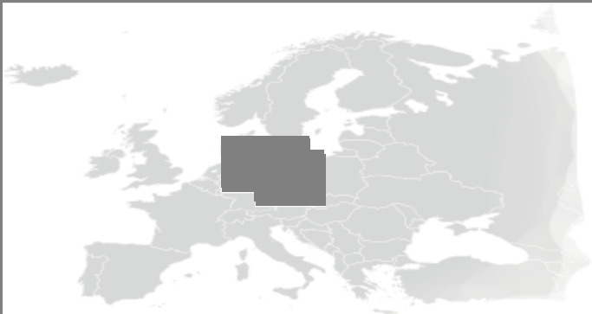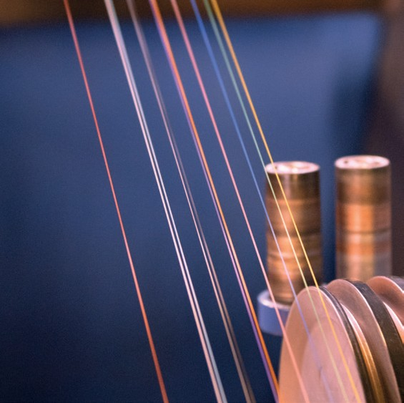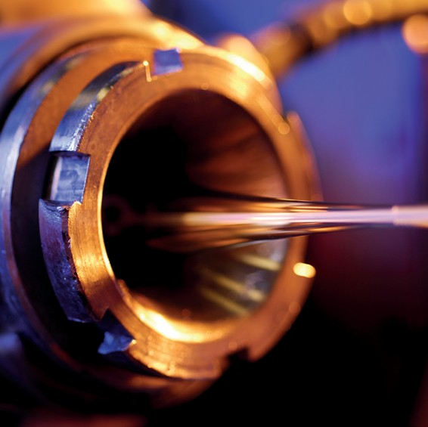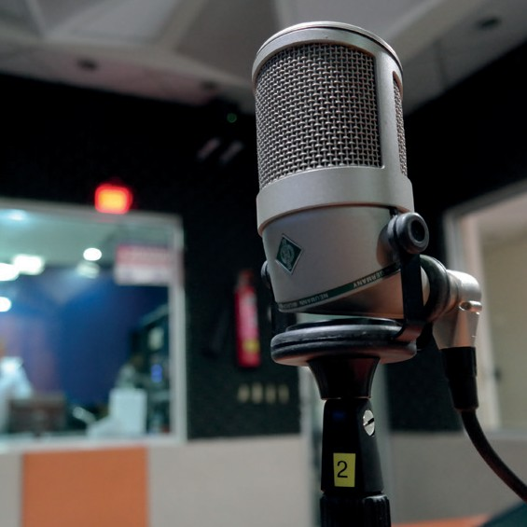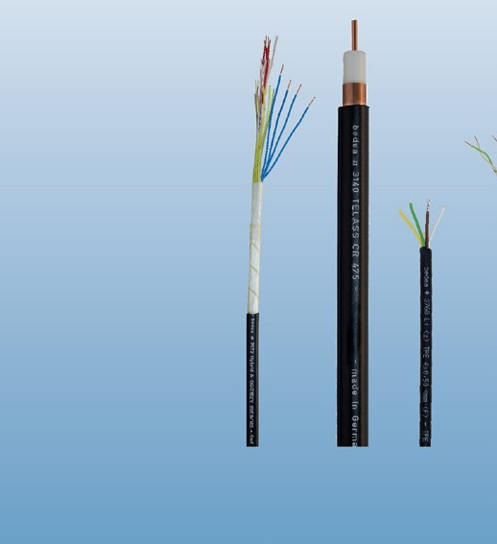

**Fertigung aller Komponenten:**

***Manufacturing:***

**Rosenberger Hochfrequenztechnik GmbH & Co. KG**

Postfach 1260, 84526 Tittmoning [www.rosenberger.de](http://www.rosenberger.de/)

**Vertrieb & Service:**

***Sales, Distribution & Service:***

Tel.: +49 6441 38452 0

Fax: +49 6441 38452 99

Email: [info@bda-c.com](mailto:info@bda-c.com) [www.bda-connectivity.com](http://www.bda-connectivity.com/)

**bda connectivity GmbH** Herborner Str. 61 a 35614 Asslar

Germany

Änderungen und Irrtümer vorbehalten. Verantwortlich für Design und Inhalt: bda connectivity GmbH

*Subject to change without notice and errors excepted. Responsible for design and content: bda connectivity GmbH*

bda-c: CoMeT Ed.2 - 01/2020